

Báo cáo đồ án tốt nghiệp
Báo cáo 2 – Kế hoạch quản lý dự án

– Hà Nội, tháng 10/2026 –
Table of Contents
Change Log 3
I. Project Overview 4
1. Scope and Purpose 4
2. Assumptions & Constraints 4
3. Cost & Time Estimations 5
4. Capacity Planning 7
5. Project Objectives 7
6. Risks and Mitigations 8
II. Management Approach 9
1. Project Process/Methodology 9
2. Quality Management 11
3. Project Training Plan 12
4. Responsibility Assignments 12
5. Project Communications 14
6. Configuration Management 14
6.1 Document Management 14
6.2 Source Code Management 14
6.3 Tools & Infrastructures 15

Change Log
Ngày | A* / M, D | Người thực hiện | Nội dung thay đổi
25/09/2026 | A | Lưu Văn Đông | Phiên bản đầu tiên của Kế hoạch quản lý dự án (v1.0)
*A - Thêm mới, M - Sửa đổi, D - Xoá

I. Project Overview

1. Scope and Purpose
Dự án xây dựng Hệ thống quản lý cơ sở vật chất và thiết bị trường học cho Sở Giáo dục và Đào tạo Thành phố Hồ Chí Minh (SFEMS) – một ứng dụng web để Sở GD&ĐT TP. Hồ Chí Minh và các trường THPT do Sở quản lý trực tiếp cùng quản lý dữ liệu cơ sở vật chất và thiết bị dạy học theo một chuẩn chung. Yêu cầu dựa trên chương yêu cầu kỹ thuật trong hồ sơ mời thầu của Sở. Hồ sơ mời thầu mô tả một hệ thống đầy đủ cho mọi cấp học và mọi cấp quản lý; trong 14 tuần của đồ án, nhóm thực hiện hệ thống cho cấp Sở và các trường THPT với đầy đủ các nghiệp vụ quản lý thiết bị theo vòng đời: lập nhu cầu mua sắm, nhập thiết bị, cấp phát, điều chuyển, mượn – trả, sửa chữa, kiểm kê và thanh lý. Trọng tâm trình bày là ba luồng: nhu cầu và kế hoạch mua sắm, nhập thiết bị – ghi tăng tài sản, kiểm kê.
Trong phạm vi – nhóm sẽ thiết kế, lập trình, kiểm thử và viết tài liệu cho 9 tính năng FE-01 – FE-09 của Báo cáo 1, gồm 84 use case thuộc 14 nhóm (mã nhóm use case ghi kèm):
• FE-01 Hệ thống, tài khoản và phân quyền – HT
• FE-02 Dữ liệu nền: danh mục dùng chung, tổ chức và cán bộ, cơ sở vật chất, nhập dữ liệu thiết bị hiện có từ tệp – DM, TC, CS
• FE-03 Hồ sơ thiết bị và mã định danh – TS
• FE-04 Nhu cầu và kế hoạch mua sắm (luồng trọng tâm 1) – NC
• FE-05 Nhập thiết bị – ghi tăng tài sản (luồng trọng tâm 2) – PN
• FE-06 Kiểm kê (luồng trọng tâm 3) – KK
• FE-07 Cấp phát, điều chuyển, mượn – trả – CP, DC, MT
• FE-08 Sửa chữa, bảo trì và thanh lý – BH, TL
• FE-09 Báo cáo, thống kê, bảng điều khiển – BC
Phần nền tảng – đăng nhập, vai trò và phạm vi dữ liệu động, danh mục dùng chung, tổ chức, cơ sở vật chất, hồ sơ thiết bị – đã có bản chạy được từ đầu học kỳ; kế hoạch này tính công sức hoàn thiện phần nền tảng, làm trọn ba luồng trọng tâm và các nghiệp vụ còn lại của vòng đời thiết bị (FE-07, FE-08). Ba luồng trọng tâm nối nhau thành một vòng: đề xuất mua sắm đã vào kế hoạch được duyệt thì lập được phiếu nhập; phiếu nhập được duyệt thì sinh tài sản; kiểm kê lấy bảng kê từ chính sổ tài sản đó. Giáo viên không dùng hệ thống; cán bộ thiết bị trường ghi nhận thay việc mượn – trả và báo hỏng.
Ngoài phạm vi – đồ án không thực hiện các hạng mục sau (lý do xem Báo cáo 1, mục V.2): kết nối với cơ sở dữ liệu ngành giáo dục và các hệ thống bên ngoài (LI-01); đăng nhập một lần (LI-02); tài khoản cho giáo viên (LI-03); ứng dụng di động và quét QR trong ứng dụng (LI-04); triển khai vận hành trên hạ tầng của Sở (LI-05); cấp Ủy ban nhân dân phường, xã và các trường mầm non, tiểu học, THCS (LI-06).
Quan hệ với các dự án khác – SFEMS được xây dựng trên nền tảng có sẵn của nhóm; nhóm bổ sung phần nghiệp vụ giáo dục. Không có dự án nào khác phụ thuộc vào SFEMS.

2. Assumptions & Constraints
Kế hoạch được lập dựa trên các giả định và ràng buộc dưới đây. Nếu một giả định không còn đúng, trưởng nhóm đưa nó vào danh sách rủi ro ở buổi họp tuần gần nhất.
STT | Mô tả | Ghi chú
Giả định
1 | Chương V (Yêu cầu kỹ thuật) trong hồ sơ mời thầu của Sở GD&ĐT TP.HCM là căn cứ yêu cầu của đồ án. Những điểm hồ sơ chưa nêu rõ được nhóm đề xuất và thống nhất với giảng viên hướng dẫn. | Phạm vi
2 | Các dữ liệu công khai (danh sách trường THPT, Thông tư 39/2021 của Bộ về thiết bị dạy học tối thiểu cấp THPT) đủ chính xác để dùng làm dữ liệu ban đầu. | Dữ liệu
3 | Giảng viên hướng dẫn xem mỗi tài liệu mốc trong vòng 5 ngày làm việc. Nếu hết thời gian đó mà không có góp ý, tài liệu được coi là đã được chấp nhận. | Giao tiếp bên ngoài
4 | Mỗi thành viên dành ít nhất 20 giờ mỗi tuần cho dự án, trong suốt 14 tuần. | Nguồn lực
5 | Ai lập, ai duyệt từng loại phiếu theo tài liệu luồng nghiệp vụ của nhóm (lãnh đạo trường, rồi lãnh đạo Sở). Hồ sơ mời thầu không quy định việc này, nên đây là đề xuất của nhóm, được thống nhất với giảng viên hướng dẫn. | Phạm vi
Ràng buộc
1 | Mọi sản phẩm bàn giao theo đúng các giai đoạn của SEP490: gói phần mềm cuối cùng nộp cuối tuần 13, báo cáo tổng kết nộp trong tuần 14. | Tiến độ
2 | Công nghệ đã chốt: Java 25 + Spring Boot 4 (back-end), React 19 + Refine + TypeScript (front-end), PostgreSQL, Liquibase. | Công nghệ
3 | Giao diện bằng tiếng Việt. Tài liệu dự án chính thức viết bằng tiếng Anh; đây là bản tiếng Việt. | Chất lượng
4 | Mọi API phải kiểm tra quyền ở máy chủ. Việc ẩn nút trên giao diện không được tính là biện pháp bảo mật. | Bảo mật

3. Cost & Time Estimations
Công sức được tính bằng ngày công (1 ngày công của sinh viên = 4 giờ). Tổng cộng 315 ngày công, không vượt quá năng lực làm việc của nhóm tính ở mục 4. Hạn hoàn thành là thứ Sáu của tuần cuối mỗi giai đoạn (tuần 1 bắt đầu ngày 14/09/2026).
# | Hạng mục công việc | Công sức (ngày công) | Hạn hoàn thành
1 | Giai đoạn 1: Khởi động dự án (tuần 1) | 12 | 18/09/2026
1.1 | Báo cáo 1 (Giới thiệu dự án) | 12 | 18/09/2026
2 | Giai đoạn 2: Lập kế hoạch và yêu cầu ban đầu (tuần 2-3) | 50 | 02/10/2026
2.1 | Báo cáo 3: SRS v0.9 (yêu cầu tổng thể) | 23 | 25/09/2026
2.2 | Bản demo chạy được: đăng nhập, cây tổ chức, một danh mục | 18 | 02/10/2026
2.3 | Báo cáo 2: Kế hoạch quản lý dự án v1.0 | 9 | 02/10/2026
3 | Giai đoạn 3: Thiết kế phần mềm (tuần 4-5) | 57 | 16/10/2026
3.1 | Bản thử nghiệm kỹ thuật (POC): phạm vi dữ liệu, duyệt phiếu nhập | 14 | 09/10/2026
3.2 | Báo cáo 4: SDS v1.0 (thiết kế tổng thể) | 23 | 16/10/2026
3.3 | Báo cáo 5: Kế hoạch kiểm thử | 9 | 16/10/2026
3.4 | Báo cáo 3: SRS v1.0 (yêu cầu chi tiết cho Vòng lặp 1) | 11 | 16/10/2026
4 | Giai đoạn 4: Hiện thực (tuần 6-11) | 152 | 27/11/2026
4.1 | Vòng lặp 1 (tuần 6-7) – hoàn thiện nền tảng (tài khoản, phân quyền, danh mục, tổ chức, cơ sở vật chất, hồ sơ thiết bị, tem QR) và luồng nhập thiết bị – ghi tăng tài sản | 51 | 30/10/2026
4.1.1 | Báo cáo 4: Đặc tả thiết kế chi tiết (SDS) v1.1 | 5 | 23/10/2026
4.1.2 | Gói mã nguồn và báo cáo kiểm thử đơn vị | 32 | 30/10/2026
4.1.3 | Báo cáo 5: Kịch bản kiểm thử tích hợp | 5 | 30/10/2026
4.1.4 | Báo cáo 5: Báo cáo kiểm thử tích hợp | 2 | 30/10/2026
4.1.5 | Báo cáo 3: SRS v1.1 (yêu cầu chi tiết cho Vòng lặp 2) | 5 | 30/10/2026
4.1.6 | Gói phần mềm phiên bản 1 | 2 | 30/10/2026
4.2 | Vòng lặp 2 (tuần 8-9) – luồng nhu cầu và kế hoạch mua sắm (mức đáp ứng định mức, đề xuất, duyệt hai cấp, kế hoạch, lập phiếu nhập từ đề xuất); cấp phát, điều chuyển, mượn – trả | 51 | 13/11/2026
4.2.1 | Báo cáo 4: Đặc tả thiết kế chi tiết (SDS) v1.2 | 5 | 06/11/2026
4.2.2 | Gói mã nguồn và báo cáo kiểm thử đơn vị | 32 | 13/11/2026
4.2.3 | Báo cáo 5: Kịch bản kiểm thử tích hợp | 5 | 13/11/2026
4.2.4 | Báo cáo 5: Báo cáo kiểm thử tích hợp | 2 | 13/11/2026
4.2.5 | Báo cáo 3: SRS v1.2 (yêu cầu chi tiết cho Vòng lặp 3) | 5 | 13/11/2026
4.2.6 | Gói phần mềm phiên bản 2 | 2 | 13/11/2026
4.3 | Vòng lặp 3 (tuần 10-11) – luồng kiểm kê (đợt kiểm kê, phiếu kiểm kê, kiểm đếm, biên bản); sửa chữa, bảo trì, thanh lý; báo cáo, bảng điều khiển | 50 | 27/11/2026
4.3.1 | Báo cáo 4: Đặc tả thiết kế chi tiết (SDS) v1.3 | 5 | 20/11/2026
4.3.2 | Gói mã nguồn và báo cáo kiểm thử đơn vị | 27 | 27/11/2026
4.3.3 | Báo cáo 5: Kịch bản kiểm thử tích hợp | 4 | 27/11/2026
4.3.4 | Báo cáo 5: Báo cáo kiểm thử tích hợp | 2 | 27/11/2026
4.3.5 | Báo cáo 5: Kịch bản kiểm thử hệ thống | 10 | 27/11/2026
4.3.6 | Gói phần mềm phiên bản 3 | 2 | 27/11/2026
5 | Giai đoạn 5: Kiểm thử và nghiệm thu (tuần 12-13) | 28 | 11/12/2026
5.1 | Báo cáo 5: Báo cáo kiểm thử hệ thống | 7 | 04/12/2026
5.2 | Báo cáo 5: Hỗ trợ kiểm thử chấp nhận | 5 | 11/12/2026
5.3 | Báo cáo 6: Hướng dẫn sử dụng (hướng dẫn cài đặt, sổ tay người dùng) | 9 | 11/12/2026
5.4 | Kiểm thử hồi quy các nghiệp vụ theo vòng đời thiết bị trên bộ dữ liệu mẫu, trọng tâm là ba luồng trọng tâm nối tiếp nhau; sửa lỗi tồn đọng | 5 | 04/12/2026
5.5 | Gói phần mềm cuối cùng (tài liệu, mã nguồn, script cơ sở dữ liệu) | 2 | 11/12/2026
6 | Giai đoạn 6: Đóng dự án (tuần 14) | 16 | 18/12/2026
6.1 | Báo cáo 7: Báo cáo tổng kết dự án | 9 | 18/12/2026
6.2 | Slide thuyết trình | 7 | 18/12/2026
 | Tổng cộng | 315

4. Capacity Planning
Các thành viên còn học các môn khác, nên kế hoạch tính mỗi người làm 20 giờ mỗi tuần, tức 5 ngày công, mỗi ngày công 4 giờ.
Hạng mục | Giá trị
Số giờ mỗi người mỗi tuần | 20 giờ (4 giờ/ngày × 5 ngày)
Tổng của nhóm mỗi tuần | 5 người × 20 giờ = 100 giờ/tuần (25 ngày công)
Tổng thời gian | 14 tuần
Tổng số giờ | 1.400 giờ (350 ngày công)
Dự phòng cho họp, review, việc phát sinh (10%) | 140 giờ (35 ngày công)
Số giờ làm việc thực tế | 1.260 giờ (315 ngày công); kế hoạch dùng đủ 315 ngày công

5. Project Objectives
Nhóm cam kết đạt các chỉ tiêu dưới đây. Cột Thực tế sẽ được điền khi kết thúc dự án, lấy số liệu từ bảng Project Tracking.
# | Chỉ số | Đơn vị | Kế hoạch | Thực tế | Ghi chú / Tham chiếu
1 | Công sức sử dụng | Ngày công | 315 |  | Không lệch quá ±10% so với kế hoạch
2 | Lỗi phát hiện khi review | Số lỗi | ≤ 60 |  | Lỗi tìm thấy khi review tài liệu và review code
3 | Lỗi kiểm thử đơn vị | Số lỗi | ≤ 40 |  | Kiểm thử đơn vị back-end (JUnit); độ phủ ≥ 60% ở tầng service
4 | Lỗi kiểm thử tích hợp | Số lỗi | ≤ 25 |  | Kiểm thử API và giao diện trên cơ sở dữ liệu dùng chung
5 | Lỗi kiểm thử hệ thống | Số lỗi | ≤ 15 |  | Khi phát hành không còn lỗi mức Nghiêm trọng hoặc Cao
6 | Lỗi kiểm thử chấp nhận | Số lỗi | ≤ 5 |  | Lỗi giảng viên hướng dẫn tìm thấy khi nghiệm thu
7 | Đúng hạn | % | ≥ 90% |  | Số sản phẩm nộp đúng hạn / tổng số sản phẩm bàn giao
8 | Mức độ hoàn thành yêu cầu | % | ≥ 90% |  | Không đạt nếu ≤ 75%
9 | Thời gian phản hồi | Giây | ≤ 2 giây |  | 95% thao tác mở danh sách/biểu mẫu, với dữ liệu 1.000 trường

6. Risks and Mitigations
# | Rủi ro | Khả năng xảy ra | Mức ảnh hưởng | Biện pháp giảm thiểu
R01 | Phạm vi (9 tính năng, 84 use case) không kịp làm trong ba vòng lặp, hoặc bị mở rộng sau khi đã chốt SRS v1.0 | Trung bình | Cao | Mỗi vòng lặp làm trọn một luồng trọng tâm trước, rồi mới làm các nghiệp vụ còn lại của vòng đó; phần nền tảng đã có sẵn. Chốt SRS sau tuần 5; các hạng mục loại trừ (Báo cáo 1, mục V.2) không được đưa vào; nếu chậm tiến độ, nhóm ưu tiên ba luồng trọng tâm và báo giảng viên trước khi lùi một nghiệp vụ khác. Mỗi yêu cầu thay đổi đều được đánh giá ảnh hưởng và chỉ được nhận khi thống nhất với giảng viên lùi một hạng mục tương đương. Thay đổi về quy tắc nghiệp vụ phải được thống nhất với giảng viên và ghi vào biên bản họp trước khi đưa vào SRS.
R02 | Mâu thuẫn trong nhóm: các thành viên không thống nhất về cách chia việc hoặc về giải pháp kỹ thuật | Thấp | Trung bình | Việc và người phụ trách ghi rõ trong bảng RACI và bảng công việc. Bất đồng được nêu ngay ở buổi họp nhanh hằng ngày; trưởng nhóm quyết định sau khi nghe các bên. Việc chưa giải quyết được thì đưa ra buổi họp tuần với giảng viên.
R03 | Hiểu sai nghiệp vụ hoặc thiếu kỹ năng công nghệ – yêu cầu chỉ lấy từ hồ sơ mời thầu và các văn bản của ngành; một số thành viên chưa quen Spring Boot, React | Trung bình | Cao | Trưởng nhóm kiêm BA chịu trách nhiệm SRS. Mọi quy tắc nghiệp vụ phải có căn cứ bằng văn bản (hồ sơ mời thầu, thông tư của Bộ, tài liệu luồng nghiệp vụ của nhóm). Trước khi lập trình một luồng, trưởng nhóm giải thích luồng đó cho cả nhóm. Các câu hỏi còn mở được ghi vào SRS như giả định và đưa ra buổi họp gần nhất với giảng viên. Các buổi đào tạo ở mục II.3 được tổ chức trước khi bắt đầu lập trình.
R04 | Chức năng phức tạp có lỗi khó tái hiện: phân quyền dữ liệu (người dùng thấy dữ liệu ngoài phạm vi của mình) và duyệt phiếu (sinh tài sản, điều chuyển, thanh lý) | Trung bình | Cao | Chỉ một người (M1) phụ trách cơ chế bảo mật; có kiểm thử tự động đối chiếu kết quả lọc dữ liệu. Mọi loại phiếu dùng chung một quy trình duyệt; mỗi lần duyệt chạy trong một giao dịch, nếu lỗi thì mọi thay đổi bị huỷ. Từ Vòng lặp 1, kiểm thử tích hợp chạy trên PostgreSQL thật.
R05 | Thành viên vắng mặt quá một tuần, hoặc kiến thức quan trọng chỉ tập trung ở trưởng nhóm | Thấp | Trung bình | Trưởng nhóm viết lại kiến trúc, các luồng nghiệp vụ và nội dung các buổi đào tạo, lưu trong kho mã. Mỗi chức năng có một người phụ trách chính và một người dự phòng (xem RACI). Mã được gộp ít nhất hai lần mỗi tuần và luôn có người thứ hai review.

II. Management Approach

1. Project Process/Methodology
Nhóm làm theo quy trình lặp và tăng dần, đặt trong sáu giai đoạn của SEP490. Giai đoạn 1 đến 3 chốt phạm vi, thiết kế tổng thể và kế hoạch kiểm thử. Giai đoạn 4 xây dựng sản phẩm qua ba vòng lặp, mỗi vòng hai tuần; cuối mỗi vòng có một bản phần mềm chạy được để giảng viên dùng thử. Giai đoạn 5 và 6 dành cho kiểm thử, hoàn thiện tài liệu và kết thúc dự án. Nhóm chọn mô hình này vì ba lý do: SEP490 quy định sẵn sáu giai đoạn với các mốc nộp tài liệu cố định; yêu cầu nghiệp vụ được làm rõ dần, nên nhóm cần nhận góp ý của giảng viên sau mỗi vòng hai tuần; mỗi vòng làm trọn một luồng nên lỗi được phát hiện sớm, không dồn tới cuối kỳ.
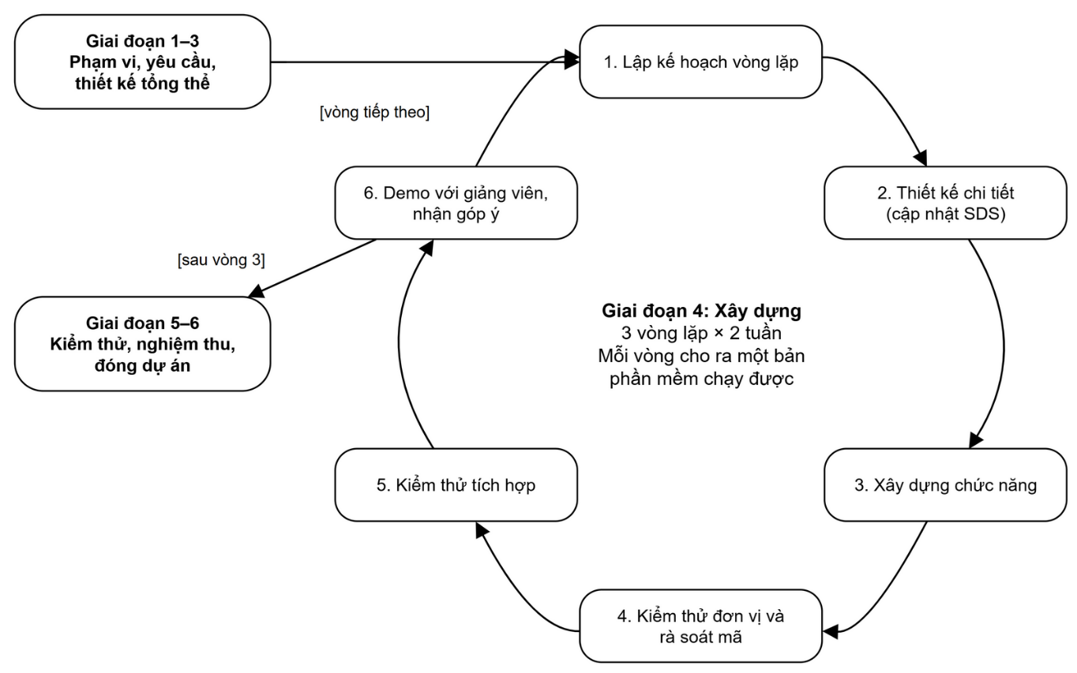
Hình 1: Quy trình lặp và tăng dần trong sáu giai đoạn của SEP490
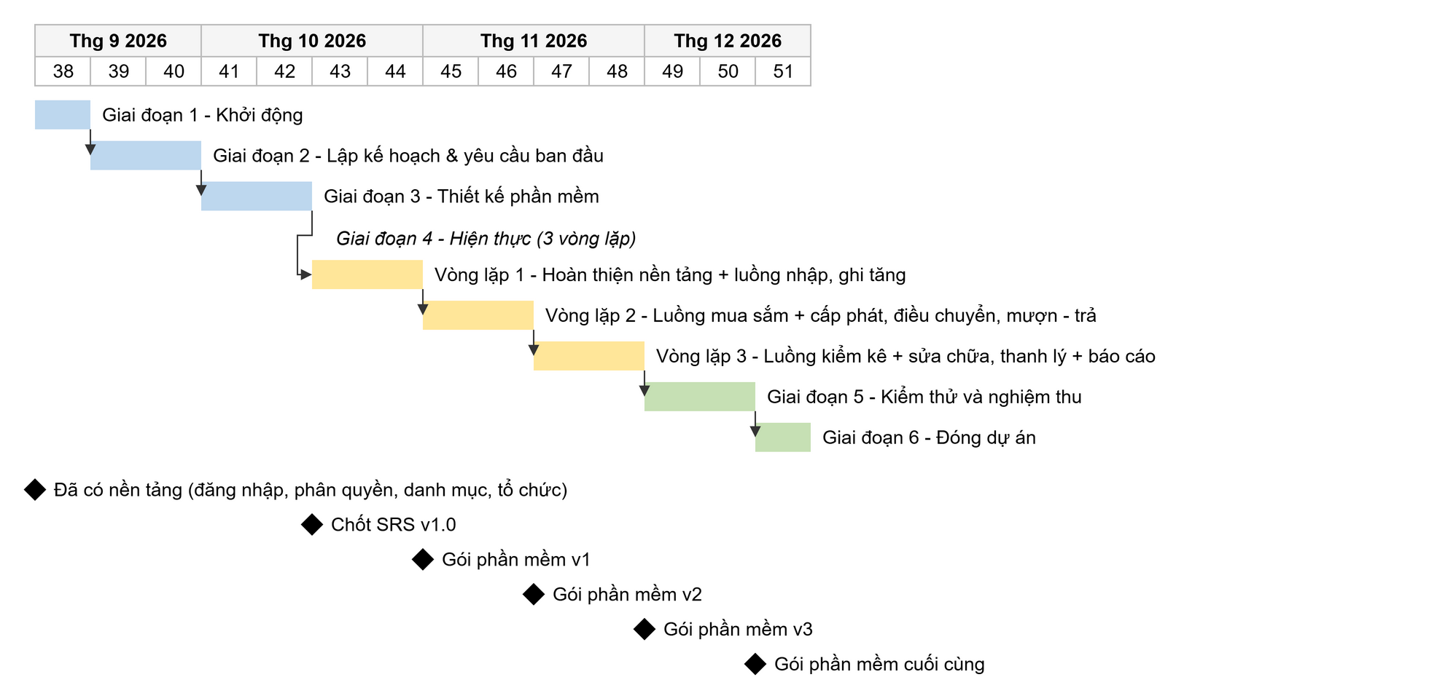
Hình 2: Tiến độ dự án: các giai đoạn, vòng lặp và mốc (số tuần trong năm 2026)
Vòng lặp nào cũng theo cùng một chu trình. Công việc được chia nhỏ, mỗi đầu việc không quá hai ngày công, và được theo dõi trên bảng công việc của nhóm. Một đầu việc chỉ được coi là xong khi mã đã được review, đã gộp vào nhánh chung, có kiểm thử và SRS/SDS đã được cập nhật.
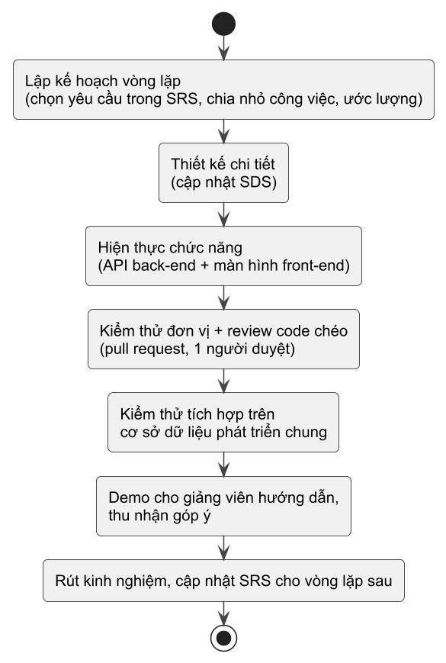
Hình 3: Các hoạt động trong một vòng lặp

2. Quality Management
Nhóm đảm bảo chất lượng ngay trong quá trình làm, không đợi đến cuối mới kiểm tra:
• Phòng ngừa lỗi – cả nhóm theo chung một quy ước viết mã và một tài liệu kiến trúc (cách chia tầng, cách đặt mã quyền, quy ước API). Trước mỗi lần commit, tsc, ESLint và script kiểm tra kiến trúc tự động kiểm tra các quy ước này.
• Review – mọi tài liệu được một thành viên khác đọc lại trước khi gửi giảng viên; mọi pull request phải có một người duyệt. Các góp ý khi review được ghi lại thành lỗi review.
• Kiểm thử – kiểm thử đơn vị (JUnit) cho service và quy tắc nghiệp vụ; kiểm thử tích hợp API và quy tắc bảo mật trên PostgreSQL thật; kiểm thử hệ thống theo các use case trong SRS; kiểm thử chấp nhận cùng giảng viên.
• An toàn cơ sở dữ liệu – cấu trúc cơ sở dữ liệu chỉ được thay đổi qua các migration Liquibase có đánh số phiên bản. Nếu mã nguồn và cơ sở dữ liệu không khớp nhau, ứng dụng sẽ không khởi động.
• Theo dõi số liệu – hằng tuần, số lỗi, công sức và mức độ đúng hạn được ghi vào bảng Project Tracking và so với các chỉ tiêu ở mục I.5.

3. Project Training Plan
Nội dung đào tạo | Người tham gia | Thời gian, thời lượng
Java Spring Boot 4, Spring Data JPA, Spring Security (JWT) | Cả nhóm | Tuần 1-2, 3 buổi × 2 giờ (M1 hướng dẫn)
Git, quy trình GitHub, pull request và review code | Cả nhóm | Tuần 1, 1 buổi × 2 giờ (M1 hướng dẫn)
React 19, TypeScript, Refine, Tailwind/shadcn UI | Cả nhóm | Tuần 2-3, 3 buổi × 2 giờ (M1 hướng dẫn)
PostgreSQL và migration Liquibase | Cả nhóm | Tuần 2, 1 buổi × 2 giờ (M1 hướng dẫn)
Nghiệp vụ: cơ sở vật chất và thiết bị trường học, Thông tư 39/2021 của Bộ, mã tài sản, các nghiệp vụ theo vòng đời thiết bị, trọng tâm là ba luồng trọng tâm (nhu cầu và kế hoạch mua sắm, nhập thiết bị – ghi tăng, kiểm kê) | Cả nhóm | Tuần 1-2, 2 buổi × 2 giờ (M1 hướng dẫn) + một buổi trước mỗi vòng lặp
Cơ chế phân quyền theo dòng (phạm vi dữ liệu, chính sách) | Cả nhóm | Tuần 4, 2 buổi × 2 giờ (M1 hướng dẫn)

4. Responsibility Assignments
Nhóm gồm một trưởng nhóm và bốn thành viên. Trưởng nhóm Lưu Văn Đông là người hiểu rõ nhất cả nghiệp vụ lẫn công nghệ của dự án, nên đảm nhận ba vai trò:
• Trưởng nhóm dự án – lập kế hoạch, theo dõi tiến độ, quản lý rủi ro; là đầu mối với giảng viên hướng dẫn.
• Phân tích nghiệp vụ (BA) – phân tích hồ sơ mời thầu và các quy định của Bộ; chịu trách nhiệm SRS; xác định các luồng và quy tắc nghiệp vụ, đưa các câu hỏi còn mở ra buổi họp với giảng viên; trả lời thắc mắc nghiệp vụ của các thành viên.
• Trưởng nhóm kỹ thuật (Tech Lead) – chịu trách nhiệm kiến trúc, cơ chế bảo mật và phân quyền dữ liệu, quy ước viết mã; review pull request và hướng dẫn công nghệ cho cả nhóm.
Mỗi thành viên phụ trách trọn một mảng chức năng, từ cơ sở dữ liệu, API, màn hình, kiểm thử đến phần tài liệu liên quan; trưởng nhóm review toàn bộ. Mỗi người đồng thời là người dự phòng cho một mảng khác.
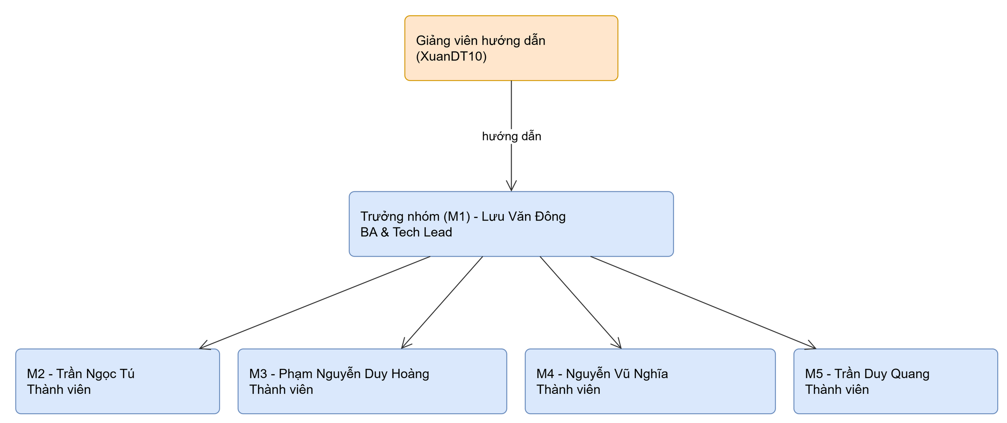
Hình 4: Sơ đồ tổ chức dự án
Bảng RACI: R – Người thực hiện, A – Người chịu trách nhiệm cuối cùng, C – Người được hỏi ý kiến, I – Người được thông báo
Hạng mục công việc | DongLV | TuTN | HoangPND | NghiaNV | QuangTD
Báo cáo 1 – Giới thiệu dự án | A/R | R | R | C | C
Báo cáo 2 – Kế hoạch quản lý dự án | A/R | C | C | C | R
Báo cáo 3 – SRS | A/R | C | C | C | C
Báo cáo 4 – SDS | A/R | R | R | R | C
Báo cáo 5 – Tài liệu kiểm thử | A | C | C | C | R
Báo cáo 6 – Hướng dẫn sử dụng | A | R | R | R | R
Tài khoản, vai trò, quyền, phạm vi dữ liệu, nhật ký hoạt động (HT) | A/R | I | C | C | C
Danh mục dùng chung (DM) | A | R | I | C | C
Tổ chức, cán bộ và cơ sở vật chất (TC, CS) | A | C | R | I | C
Hồ sơ thiết bị, mã tài sản; luồng nhập thiết bị – ghi tăng (TS, PN) | A | I | C | R | C
Luồng kiểm kê (KK) | A | R | C | C | I
Luồng nhu cầu và kế hoạch mua sắm (NC) | A | C | R | I | C
Cấp phát, điều chuyển, mượn – trả (CP, DC, MT) | A | I | C | R | C
Báo hỏng, sửa chữa, bảo trì (BH) | A | I | R | C | C
Thanh lý – ghi giảm (TL) | A | C | I | R | C
Báo cáo, thống kê, bảng điều khiển (BC) | A | C | C | C | R
Khung giao diện, thông báo | A | C | C | C | R
Kiểm thử hệ thống và kiểm thử chấp nhận | A | R | R | R | R
Báo cáo 7 và thuyết trình | A/R | R | R | R | R

5. Project Communications
Hạng mục | Đối tượng | Mục đích | Thời điểm, tần suất | Hình thức, công cụ
Họp nhanh hằng ngày | Cả nhóm | Mỗi người báo đã làm gì, sẽ làm gì, đang vướng gì | Hằng ngày, 15 phút, 21:00 | Trực tuyến
Họp nhóm hằng tuần | Cả nhóm | So tiến độ với kế hoạch, giao việc, cập nhật rủi ro | Hằng tuần, Chủ nhật, 1 giờ | Trực tuyến
Họp với giảng viên | Trưởng nhóm và cả nhóm, giảng viên | Demo kết quả, xác nhận yêu cầu, nhận góp ý | Hằng tuần, theo lịch của giảng viên | Trực tiếp hoặc trực tuyến
Báo cáo tuần | Giảng viên | Báo cáo tình hình, công sức đã dùng và các vấn đề | Hằng tuần, thứ Sáu | Trực tuyến
Tổng kết và demo vòng lặp | Cả nhóm, giảng viên | Demo bản phần mềm; giảng viên chấp nhận hoặc không chấp nhận các use case của luồng đã làm trong vòng lặp | Cuối mỗi vòng lặp (tuần 7, 9, 11) | Trực tiếp
Trao đổi đột xuất | Các thành viên liên quan | Xử lý nhanh các vướng mắc kỹ thuật | Khi cần | Trực tuyến

6. Configuration Management

6.1 Document Management
• Mọi tài liệu lưu trong một thư mục Google Drive dùng chung, mỗi báo cáo một thư mục con. Không ai sửa trực tiếp lên file mẫu.
• Tên file: SEP490_G123_Report-<n>_<Tên>_v<major.minor>.docx. Mỗi lần sửa đã được review thì tăng số minor; khi giảng viên chấp nhận một phiên bản mốc thì tăng số major.
• Mọi thay đổi đều ghi vào bảng Change Log của tài liệu (ngày, A/M/D, người thực hiện, nội dung).
• Mỗi phiên bản mốc đã được chấp nhận được xuất ra PDF và lưu vào thư mục docs/ của kho mã, để tài liệu và mã nguồn của cùng một lần phát hành luôn đi cùng nhau.

6.2 Source Code Management
• Một kho Git trên GitHub chứa back-end (backend/), front-end (frontend/) và tài liệu (docs/).
• Nhánh: main chỉ chứa các bản đã phát hành; dev là nhánh gộp chung; mỗi đầu việc làm trên một nhánh riêng feature/<mảng>-<tên-ngắn> và xoá sau khi gộp.
• Nhánh feature được gộp vào dev bằng pull request; pull request phải có ít nhất một người duyệt và build đạt (kiểm tra kiểu, lint, kiểm tra kiến trúc, kiểm thử back-end).
• Mỗi bản phần mềm được gắn tag trên main (v1.0, v2.0, v3.0, v1.0-final). Nội dung commit viết theo quy ước Conventional Commits (feat:, fix:, docs: …).
• Cấu trúc cơ sở dữ liệu được lưu cùng mã nguồn dưới dạng changelog Liquibase. Không ai sửa tay vào cơ sở dữ liệu dùng chung.

6.3 Tools & Infrastructures
Hạng mục | Công cụ / Hạ tầng
Công nghệ | React 19 + Refine 5 + TypeScript + Vite + Tailwind CSS/shadcn UI (front-end); Java 25 + Spring Boot 4 (back-end); STOMP qua WebSocket cho thông báo
Cơ sở dữ liệu | PostgreSQL 16, Liquibase (lược đồ và dữ liệu khởi tạo)
Công cụ lập trình | IntelliJ IDEA, Visual Studio Code, Claude, Codex
Vẽ sơ đồ | draw.io, PlantUML
Soạn tài liệu | MS Office, Google Docs/Sheets
Quản lý phiên bản | GitHub (mã nguồn), Google Drive (tài liệu)
Máy chủ triển khai | Docker trên VPS của nhóm (môi trường phát triển và kiểm thử); mỗi thành viên có PostgreSQL trên máy cá nhân
Quản lý dự án | GitHub Projects (đầu việc, lỗi, vấn đề), bảng Project Tracking (công sức, tiến độ)

